Πρώτο βήμα είναι να γίνει η εισαγωγή στο pictoblox και να εξηγήσουμε πως λειτουργεί τις εντολές κλπ.

O σκοπός είναι να γίνει ενα πρόγραμμα στο pictoblox το οποίο θα λειτουργεί ως οδηγός στο beebot. Δηλαδή θα μας λέει τι θα πρέπει να πατήσουμε στο beebot για να μας πάει στον προορισμό που θέλουμε. Σε αυτό το εργαστήριο θα γίνει μια αρχική προετοιμασία του προγράμματος και σε επόμενο εργαστήριο αφού έχουμε καταλήξει σε ολους τους σταθμούς της παιδικής χαράς και το που θα βρίσκονται πάνω στην μακέτα θα ολοκληρωθεί.

1. Αρχικά επιλέγω ένα φόντο που να θυμίζει πάρκο ή παιδική χαρά ή τον δρόμο προς την παιδική χαρά.
2. Πάω στην ζωγραφική για να προσθέσω την μελισουλα ως sprite. Την φτίαχνω βάζοντας δυο κυκλάκια για το σωμα και για το κεφάλι και το κάνω κίτρινο. Μετά με το πινελο προσθέτω τις υπολοιπες λεπτομέρειες.

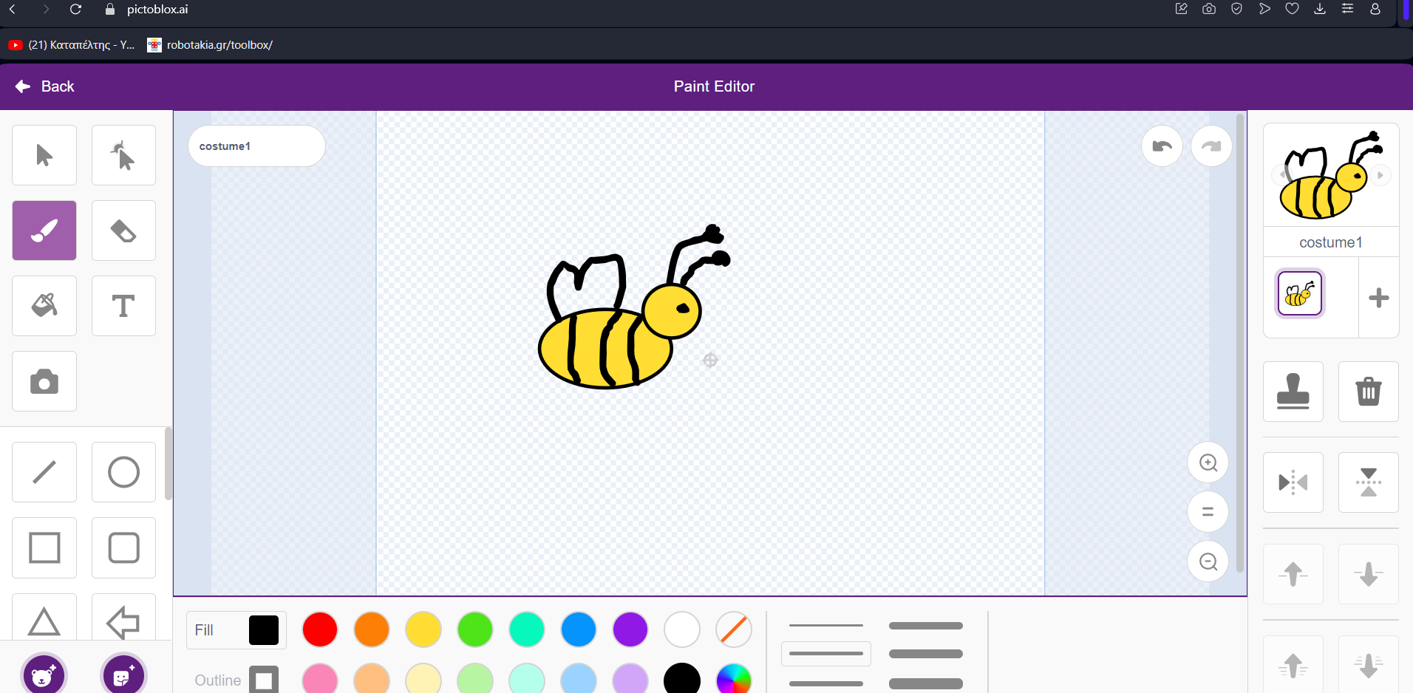

1. Προσθέτουμε χαρακτήρες για κάθε σταθμο της παιδικης χαρας. 2 παιδακια και έναν μεγάλο άνθρωπο και ένα σκυλάκι. Σε κάθε χαρακτήρα προσθέτουμε ηχογράφηση να κάνουν τα παιδιά ανάλογα με το μέρος που θέλουν να πάνε.

Με το που πατηθεί η σημαία θα ξεκινήσει να παίζει αυτο που ηχογραφήσαμε για τον κάθε χαρακτήρα και μόλις τους πατάμε θα στέλνουν μήνυμα στην μέλισσα να πάει σε αυτούς.

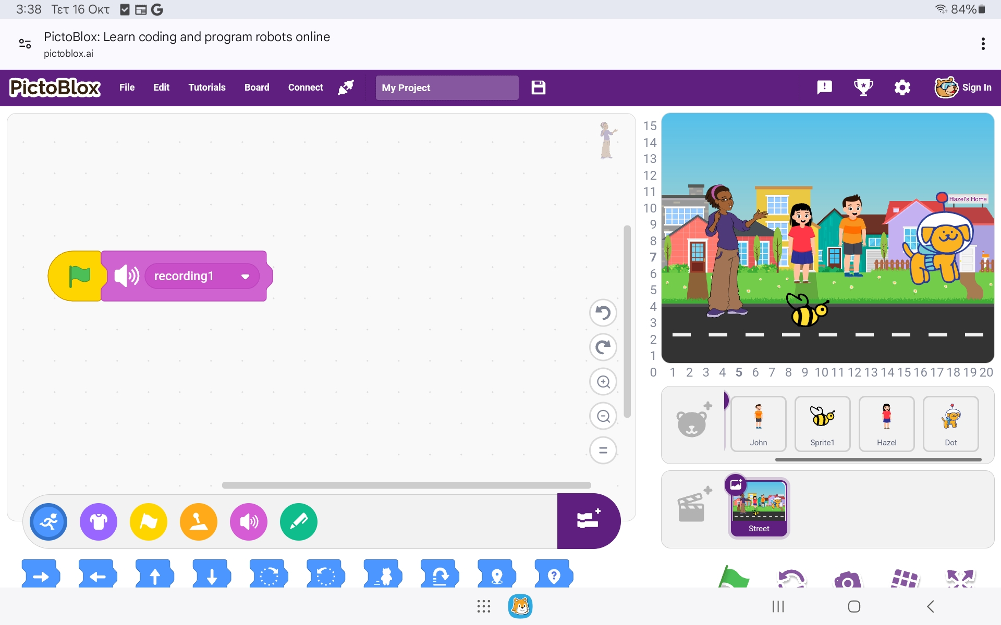4. Βάζουμε την πρώτη ηχογράφηση και μετά όταν την πατάμε να στέλνει μήνυμα.Προσθέτουμε και μία κίνηση στους χαρακτήρες για να ξέρουμε ποιος μιλάει (δεξιά - αριστερά ή πάνω κάτω.) 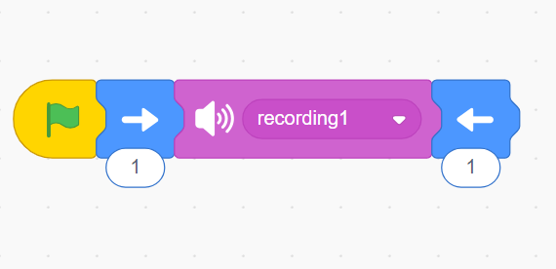

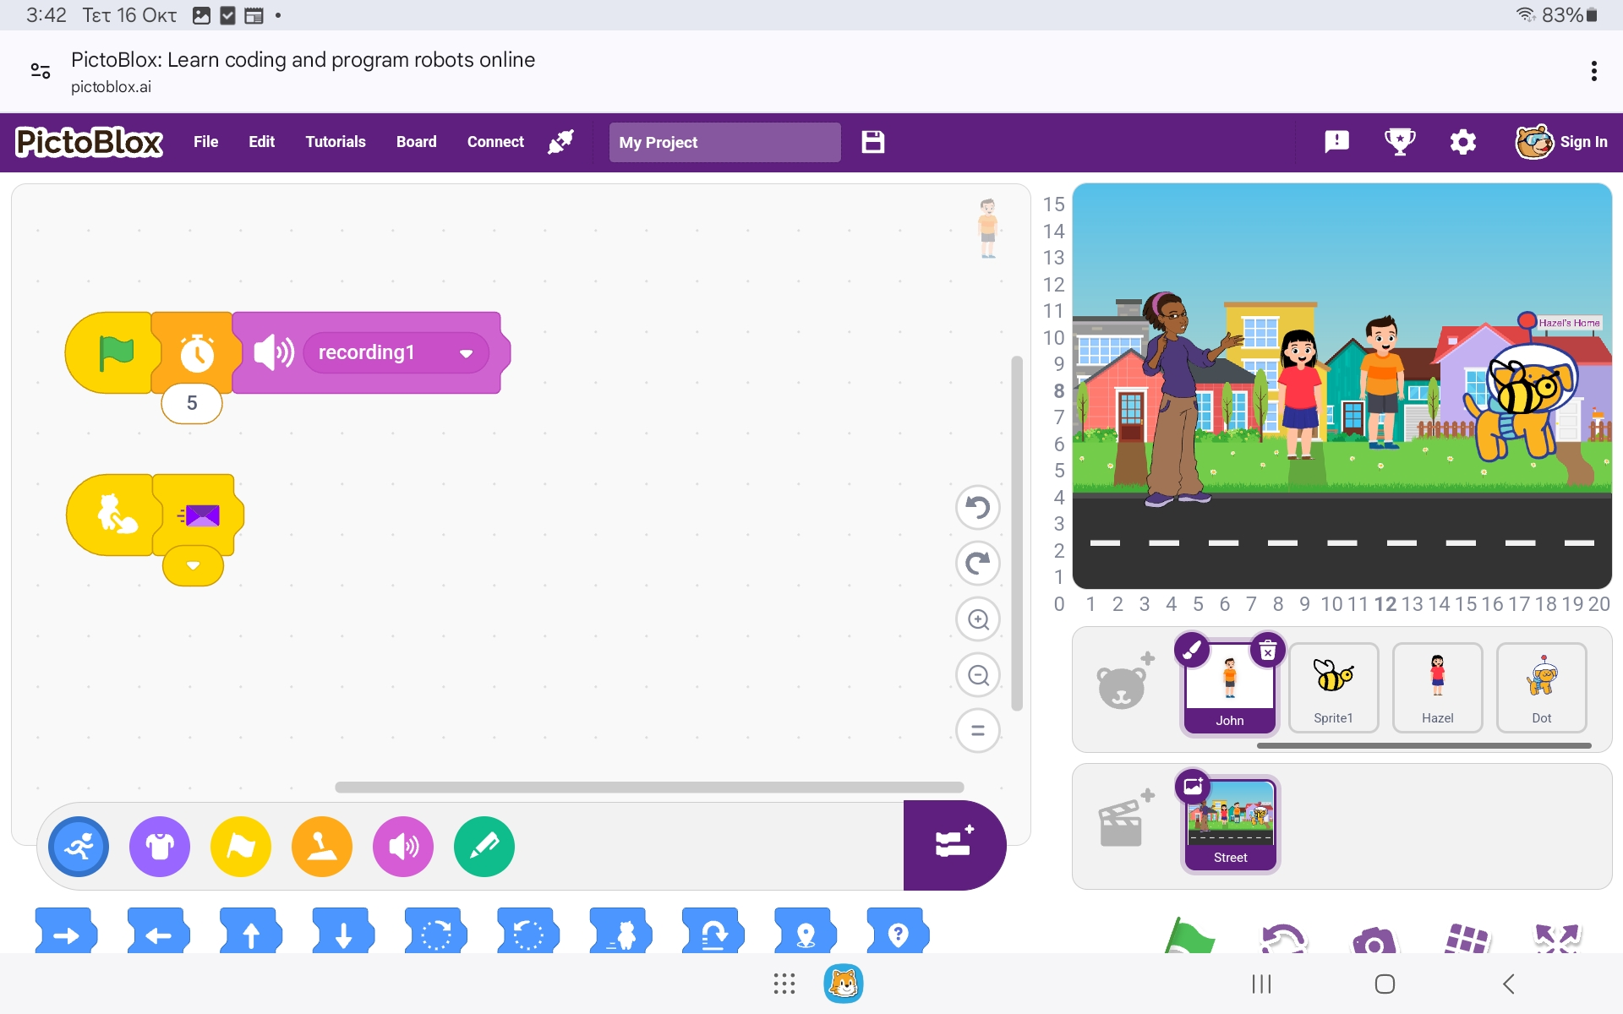

Στους επόμενους χαρακτήρες προσθέτω ένα wait μερικών δευτερολέπτων για να παίξουν διαδοχικά

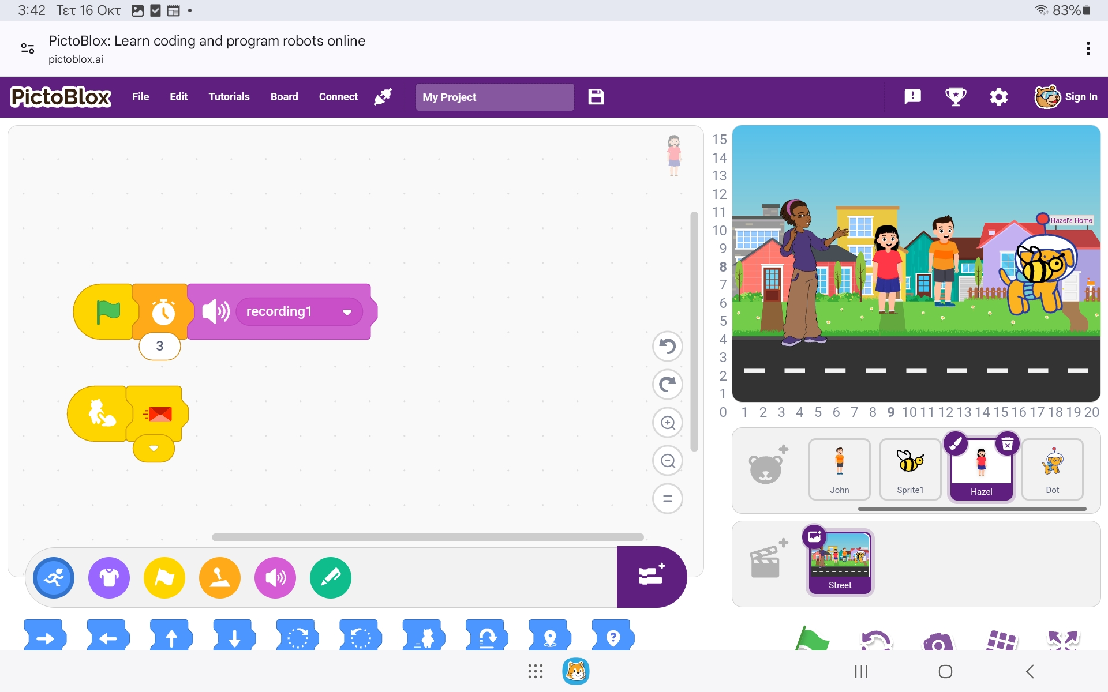\

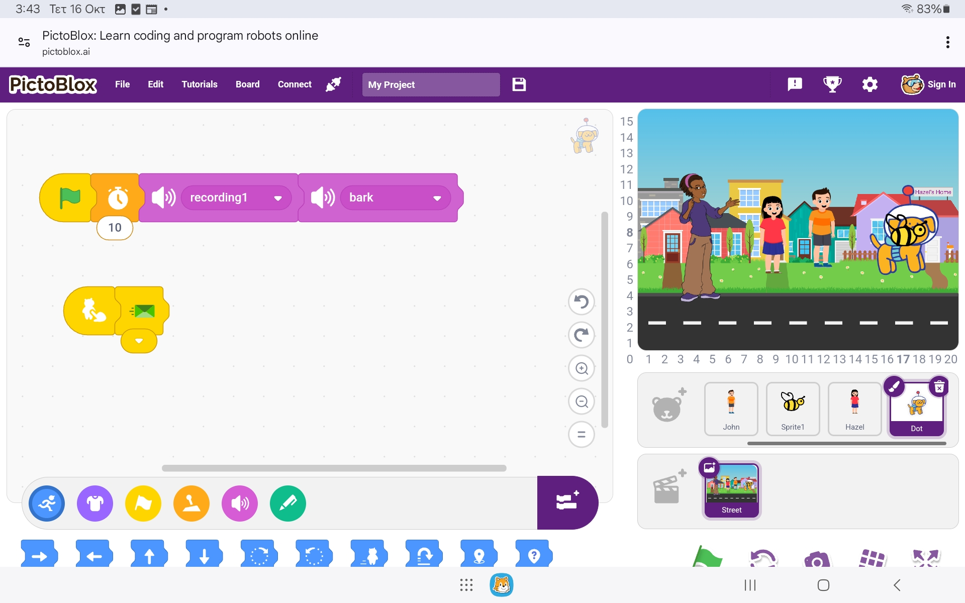

5. Τέλος προσθέτω για την μέλισσα τον κώδικα. Όταν θα λαμβάνει το μήνυμα θα στέλνει εντολή να πάει η μέλισσα πάνω στον χαρακτήρα που μας πρότεινε να πάμε στον κάθε σταθμό και θα εμφανίζει με το κείμενο τα βελάκια που θα πρέπει να πατηθούν στο beebot. Τα βελάκια θα το βρούμε στο ιμότζι.

